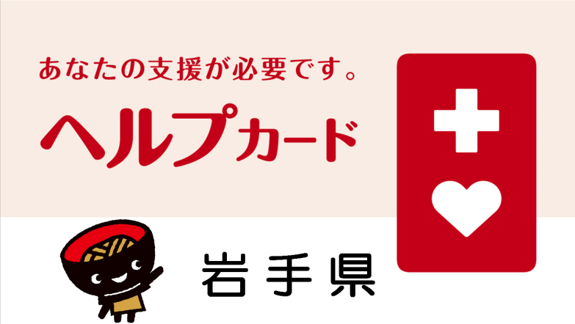 |  | お願いしたいこと
 |  | お願いしたいこと

